- Původní půdorys
– bez rozměrů
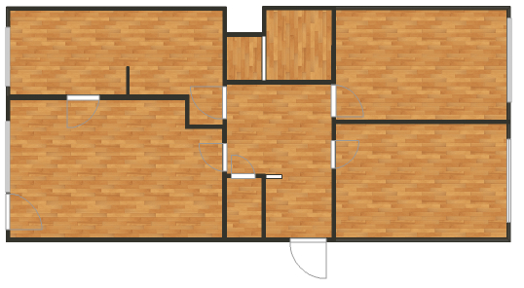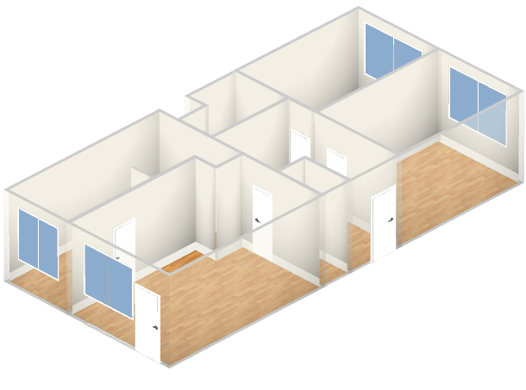

- s rozměry
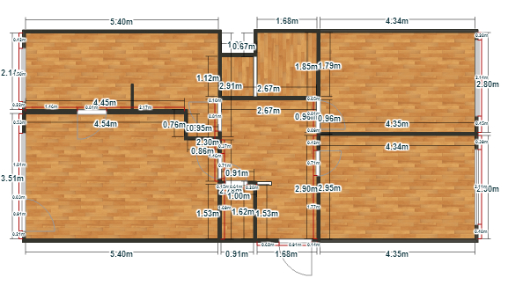

- popis místností, dveří a oken
stoupačky
kuchyně
koupelna

umakartové jádro
WC

Ložnice
Dětský pokoj
okno
okno
okno
okno
dveře na lodžii
dveře
dveře
dveře
dveře
dveře
dveře
lodžie
Chodba
obývací pokoj
kumbál

hlavní dveře

- elektroinstalace
1x220
el.kamna
1x220
1x220
2x220
vypínač
2x220
vypínač
vypínač

1x220
2x220
2x220
2x220
vypínač
vypínač
vypínač
vypínač

2x220
internet
vypínač

TV/radio
Hl.jistič +
2x220
vypínač

stoupačky
- vodoinstalace
vana

kuchyňský dřez
WC - odpad
umyvadlo

- Slovní požadavky na rekonstrukci:
- zpracování projektu a návrhu, vyřízení potřebných dokumentů (stavební povolení, ohláška, apod.)
- likvidace a odvoz starých komponentů (kuchyňská linka, koupelna, starý nábytek apod.),
- rekonstrukce koupelny, WC a kuchyně,
- rekonstrukce podlahy v místnostech WC, koupelna, obývací pokoj, kuchyně a chodba,
- nová elektroinstalace v místnostech WC, koupelna, obývací pokoj, kuchyně a chodba,
- nové elektrospotřebiče v kuchyni, (včetně pračky), a jejich zapojení,
- WC a koupelna oddělené, WC závěsné s možným budoucím zapojením na bidetovací sedátko, v koupelně vana, pračka v kuchyni s bočním plněním,
- rozšíření průchodu mezi kuchyní a obývacím pokojem, případná změna dispozice z 3+1 na 3+KK,
- případné zastavení dveřního průchodu mezi kuchyní a chodbou, možná změna dispozice rozmístění kuchyně,
- odstranění vestavených skříní v chodbě v kuchyni a v obývacím pokoji a instalace nových, navržení řešení s kumbálem (šatna, ukládací prostor apod.),
- Podlaha upřednostněno nejlépe z PVC,
- Rekonstrukce bude provedena bez výměny vstupních dveří, oken, zasklení lodžie, a topení; v projektu navrženo estetické zakrytí stávajícího topení,
- Stěny především ve světlých barvách, případně barvě a barevných úprav směřujících k vizuálnímu rozkřížení bytu,
- Kuchyňská linka vyrobena z materiálu, na kterém nezůstávají mastné fleky,
- Nové osvětlení,
- V závislosti na rozpočtu doplnění dalšího vybavení,
- Termín provedení v měsíci květnu, nebo červnu 2015
- Max. cena 400 – 450 tis. Kč

- Půdorys vlastní návrh řešení
- Případné změny jsou možné
